**ЗВІТ**

**до лабораторної роботи № < 10.2 >**

**« Пошук слів у текстовому файлі »**

**з дисципліни**

**«Алгоритмізація та програмування»**

**студента групи ІН-105Б**

**Горанова Анастаса**

**Умова завдання:**

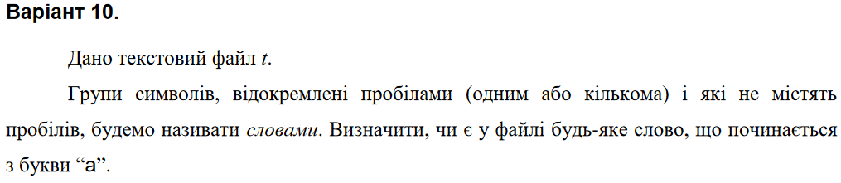

**Структурна схема:**

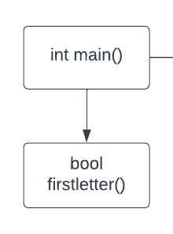

**Текст програми:**

// 10.2.cpp

// < Горанов Анастас >

// Лабораторна робота № 10.2

// Пошук слів у текстовому файлі

// Варіант 10

#include <iostream>

#include <fstream>

using namespace std;

bool firstletter();

int main()

{

cout << "Word starts with \'a\': ";

if (firstletter())

cout << "Yes" << endl;

else

cout << "No" << endl;

return 0;

}

bool firstletter()

{

ifstream f;

char words[100];

f.open("t.txt");

while (f >> words)

{

if (words[0] == 'a')

return true;

}

f.close();

return false;

}

**Посилання на git-репозиторій з проектом:**

*https://github.com/StassNG/10.2*

**Результати програми та unit-тесту:**

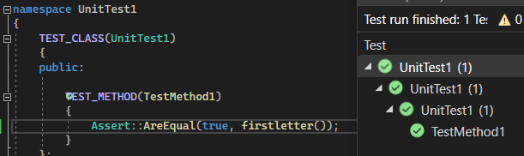

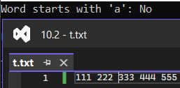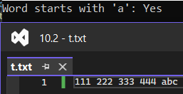

**Висновок:** я навчився опрацьовувати текстові файли.